*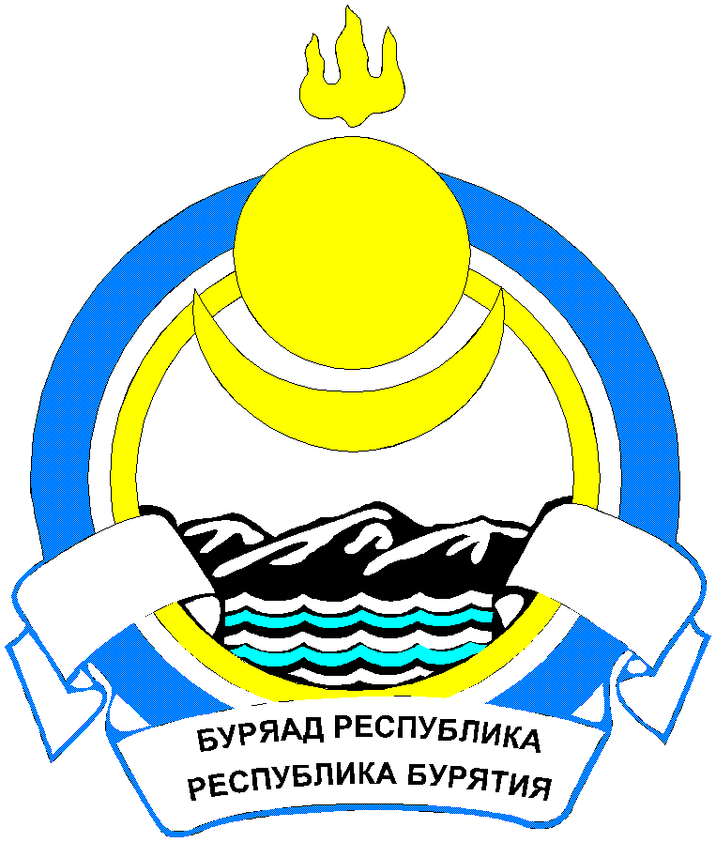*

РЕСПУБЛИКА БУРЯТИЯ

СОВЕТ ДЕПУТАТОВ МУНИЦИПАЛЬНОГО ОБРАЗОВАНИЯ

«ТАРБАГАТАЙСКИЙ РАЙОН»

Р Е Ш Е Н И Е

от «12» июля 2021 года № 157 с. Тарбагатай

Об объявлении конкурса по отбору кандидатур

на должность Главы муниципального образования

«Тарбагатайский район»

В соответствии со статьей 36 Федерального закона от 06.10.2003 года № 131-ФЗ «Об общих принципах организации местного самоуправления в Российской Федерации», статьей 22 Закона Республики Бурятия от 07.12.2004 № 896-III «Об организации местного самоуправления в Республике Бурятия», Решением Совета депутатов муниципального образования «Тарбагатайский район» от № 339 от 10.06.2019 года «Об утверждении Порядка проведения конкурса по отбору кандидатур на должность главы муниципального образования «Тарбагатайский район» и избрания главы муниципального образования «Тарбагатайский район» (в ред. от 28 июня 2019 года №345, от 05.07.2021 №149), Уставом муниципального образования «Тарбагатайский район», Совет депутатов муниципального образования «Тарбагатайский район»,

РЕШИЛ:

1. Объявить конкурс по отбору кандидатур на должность Главы муниципального образования «Тарбагатайский район».
2. Провести конкурс по отбору кандидатур на должность Главы муниципального образования «Тарбагатайский район» 23.08.2021 года в 09 часов 00 минут по адресу: Республика Бурятия, Тарбагатайский район, с. Тарбагатай, ул. Школьная, 1 (здание Администрации МО «Тарбагатайский район»), зал заседаний.
3. Приём документов от лиц, изъявивших желание участвовать в конкурсе по отбору кандидатур на должность Главы муниципального образования «Тарбагатайский район» осуществляется с 16.07.2021 года по 16.08.2021 года с 09 часов 00 минут до 16 часов 00 минут в рабочие дни (обеденный перерыв с 12 часов 00 минут до 13 часов 00 минут), по адресу: 671110, Республика Бурятия, Тарбагатайский район, с. Тарбагатай, ул. Школьная, 1, кабинет № 11.
4. По указанному в пункте 3 настоящего решения адресу можно получить дополнительную информацию, телефон для получения дополнительной информации по конкурсу: 8 (30146) 56039.
5. Опубликовать в официальных средствах массовой информации Порядок проведения конкурса по отбору кандидатов на должность Главы муниципального образования «Тарбагатайский район» и избрания Главы муниципального образования «Тарбагатайский район», утвержденные решения Совета депутатов муниципального образования «Тарбагатайский район» № 339 от 10 июня 2019 года, от 28 июня 2019 года №345, от 05.07.2021 года №149.
6. Председателю Совета депутатов муниципального образования «Тарбагатайский район» (Бродникова Е.Г.) после подписания настоящего решения направить его в течение 10 дней исполняющему обязанности Главы муниципального образования «Тарбагатайский район» (Смолин В.В.) для подписания и обнародования.
7. Контроль за исполнением настоящего решения возложить на Председателя Совета депутатов муниципального образования «Тарбагатайский район» (Бродникова Е.Г.).
8. Настоящее решение вступает в силу со дня его официального опубликования (обнародования) в официальных средствах массовой информации.

Исполняющий обязанности

Главы муниципального образования

«Тарбагатайский район» В.В. Смолин

Председатель Совета депутатов

муниципального образования

«Тарбагатайский район» Е.Г. Бродникова